motori asincroni trifasi a velocita' variabile (schrage

Precedente Indice generale Home Indice moduli Successiva
23_ La regolazione di velocità della macchina asincrona
La relazione che mostra la dipendenza della velocità rotorica della macchina asincrona è quella nota
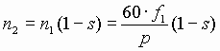
e pertanto, per modificarla, si ricorre a metodi di variazione:
A. del numero di poli,
B. dello scorrimento,
C. della frequenza di alimentazione dello statore.
Per altri aspetti si potrebbero distinguere metodi analogici e digitali di regolazione e controllo di velocità, tra cui
D. il controllo vettoriale, ad orientamento di campo.

A. Metodi di variazione del numero di poli
Occorre poter predisporre i collegamenti fra le bobine di statore, con avvolgimenti a doppia polarità.
In fig. 1a) è schematizzata una fase dell’avvolgimento di statore (fra i morsetti UV). La fase è divisa in 4 matasse, che costituiscono due parti. La prima parte è formata dalla 1ª e dalla 3ª matassa (fra U e X); la seconda parte, identica, comprende la 2ª e la 4ª matassa (fra X e V).
I versi delle correnti producono 8 poli, a cui corrisponde la minima velocità.
Le altre due fasi, non rappresentate, sono disposte a 120° elettrici.
In fig. 1b) le due parti identiche della stessa fase sono collegate in parallelo e l’inversione della corrente in un semi-avvolgimento dà luogo a 4 poli. Pertanto si disporrà di una velocità del campo rotante doppia rispetto al collegamento serie precedente.
In fig. 2a) è invece rappresentata la morsettiera con le semi-bobine identiche e il collegamento a triangolo (serie), e a doppia stella (parallelo). La commutazione di velocità si può ottenere con teleruttori, che realizzano le configurazioni schematizzate in figura.
Il rotore, del tipo a gabbia di scoiattolo, acquista automaticamente, per induzione, lo stesso numero di poli dell’induttore.
Alla frequenza di 50 Hz le velocità di sincronismo sono 1500 giri/min per il triangolo e 750 giri/min per la doppia stella.
Se si mantiene costante la tensione di rete fra i morsetti R-S-T si ottengono, come è possibile verificare, le seguenti relazioni:
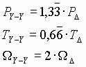
Il collegamento descritto (Dahlander) costituisce un’applicazione ancora in uso per macchine utensili, in cui le lavorazioni richiedono un dimezzamento di velocità.
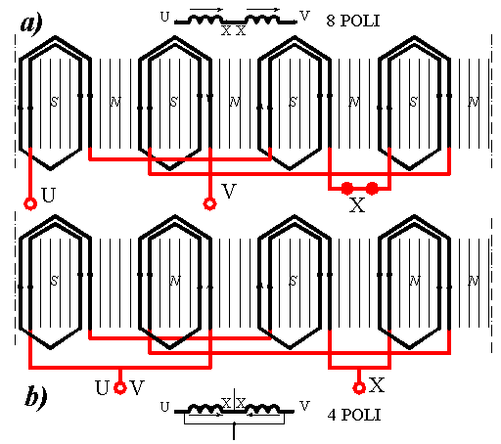
Figura 1a): - una fase dell’avvolgimento statorico con collegamento in serie a bobine alternate per la velocità più bassa; 1b): inversione della corrente in un ramo del parallelo e conseguente raddoppio di velocità per dimezzamento dei poli.
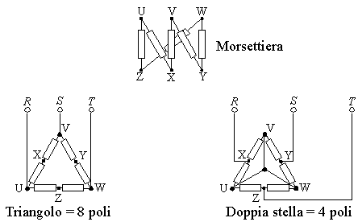
Figura 2) Disposizione schematica della morsettiera e dei collegamenti delle fasi nel motore Dahlander.

B. Metodi di variazione dello scorrimento
B1) La variazione dello scorrimento può avvenire quando, modificando la pendenza della caratteristica meccanica, la coppia resistente interseca, nella condizione di equilibrio, la coppia motrice ad una diversa velocità (fig. 3).
Nel caso già visto di rotore avvolto, con reostato posto in serie agli avvolgimenti d’indotto, al variare della resistenza reostatica cambia la condizione di scorrimento di coppia massima e si sposta la caratteristica meccanica.
Il metodo consente di ottenere variazioni di velocità contenute in un campo limitato a circa il 20% rispetto ai valori nominali e, inoltre, si abbassa il rendimento complessivo a causa della potenza dissipata nelle resistenze rotoriche.
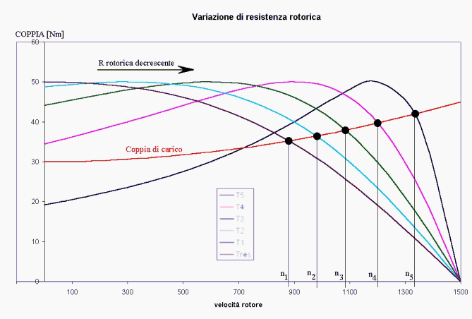
Figura 3) Regolazione di velocità per variazione di resistenza rotorica e quindi dello scorrimento di coppia massima. Al diminuire della resistenza del reostato le velocità crescono da n₁ a n₅.
B2) Al posto della funzione svolta dalle resistenze rotoriche da inserire in serie all’avvolgimento indotto, si accenna ai seguenti metodi per i quali, in sostituzione di complessi meccanismi rotanti, ormai abbandonati, l’elettronica moderna ha utilizzato convertitori statici:
a) Azionamento Kramer (statico), formato da un motore asincrono ad anelli, coassiale con un motore a corrente continua, che contribuisce a fornire potenza all’albero.
Dagli anelli del rotore si preleva la tensione trifase a frequenza f₂, la si raddrizza e si alimentano le spazzole del motore coassiale a corrente continua, la cui eccitazione è di tipo indipendente.
Aumentandone ad esempio l’eccitazione, cresce la f.c.e.m. del motore a c.c. che praticamente va ad agire nella maglia rotorica dell’asincrono. Tende perciò a ridursi la corrente rotorica. Ma a parità di carico resistente all’albero, poiché la corrente totale non deve cambiare, il rotore deve diminuire la velocità in modo che la corrente di rotore torni ad assumere il valore che compete al carico, rimasto costante. La corrente di rotore infatti ricresce perché, al diminuire della velocità, aumenta il taglio da parte del campo magnetico rotante.
Questa operazione corrisponde alla inserzione di resistenza del reostato del rotore ad anelli tradizionale, in cui l’aumento della resistenza totale rotorica fa aumentare lo scorrimento di coppia massima, come si è visto al §22.
La variazione quindi della corrente di eccitazione del motore a corrente continua modifica la velocità di rotazione dell’albero, come se si intervenisse sulle resistenze rotoriche. Si riescono a raggiungere variazioni di velocità comprese fra il valore nominale e 1/3 di esso. Rispetto alla regolazione reostatica questo metodo non presenta naturalmente dissipazione joule nelle resistenze, bensì avviene uno scambio di energia fra le due macchine e una compartecipazione alla produzione di potenza meccanica.
b) Azionamento Scherbius (cascata iposincrona). Anche in questa applicazione si raddrizza la terna di tensioni rotoriche e si alimenta un inverter, per esempio controllato con tiristori, che restituisce energia alla rete di alimentazione del motore ad anelli.
Modificando l’angolo d’innesco dei tiristori si modifica la tensione nel circuito in corrente continua e, come nel metodo precedente, la corrente risultante di rotore, dovendosi mantenere costante se costante è il carico, condiziona la velocità a variare di conseguenza. Anche questo metodo non dissipa potenza nelle resistenze esterne di rotore, ma si ha anzi, rispetto al metodo tradizionale, un recupero della potenza stessa sulla rete.
Scambiando le funzioni del circuito raddrizzatore con quelle dell’invertitore, si possono avere regolazioni di velocità con valori superiori alla velocità di sincronismo del motore trifase.

c) Motore trifase a collettore con eccitazione in parallelo, di Schrage-Richter: intelligente ma complesso sistema, ormai abbandonato, in cui si inietta una f.e.m. rotorica per regolare la velocità e il fattore di potenza totale, modificando con un collare mobile la posizione delle spazzole e, con essa, ampiezza e verso della f.e.m. ausiliaria. Veniva spesso usato per regolare la velocità in macchine tessili e per stampa, con variazioni continue di velocità intorno alla velocità di sincronismo.

B3) La variazione di scorrimento, ottenuta con la modifica del modulo della tensione di alimentazione, porta a regolazioni in un campo abbastanza ristretto, come si può dedurre dall’esempio grafico di Fig. 4).
Si può variare il modulo della tensione con la parzializzazione mediante tiristori, come si è visto al § 22-1d). Le caratteristiche si riducono col quadrato della tensione e di conseguenza cambia la loro pendenza nel tratto utile: pertanto il punto di equilibrio tra coppia motrice e coppia resistente si ottiene a velocità più basse. Non si modifica invece lo scorrimento di coppia massima, che infatti non dipende dalla tensione, essendo
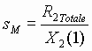
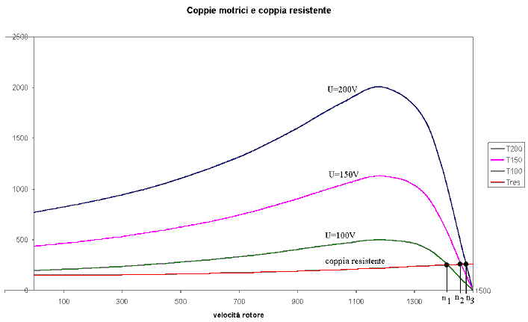
Figura 4) Variazione del numero di giri del rotore per variazione di scorrimento, ottenuto con
tensioni diverse. L’equilibrio per le tre tensioni, partendo da 100V, è indicato dalle
ascisse n₁, n₂, n₃.

C. Metodi di Variazione della frequenza di alimentazione
dello statore.
C1) Variazione della frequenza e dell’ampiezza della tensione di statore
La macchina asincrona, in passato, consentiva scarse applicazioni di regolazione di velocità entro ampi limiti e con continuità, ottenute mediante variazione della frequenza, per le difficoltà, appunto, legate alla sua conversione e variazione.
L’elettronica ha ormai contribuito a rendere il motore asincrono molto attuale nelle regolazioni di velocità, consentendo l’utilizzo di una macchina costruttivamente semplice e robusta nei confronti della macchina a corrente continua, ritenuta fino a non molti anni fa insostituibile nel campo delle regolazioni e dei controlli.
Riprendendo la relazione (4) del §10 riferita alla coppia sincrona prodotta
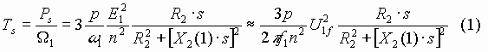
e ricordando la proporzionalità seguente
si comprende che, mantenendo costante il rapporto fra la tensione di alimentazione dello statore e la frequenza corrispondente
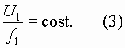
il flusso e la coppia prodotta dalla macchina restano costanti.
In forma più semplice si può ricordare che la coppia motrice media si può anche esprimere con la relazione che lega il flusso utile e la corrente rotorica che dipende, quest’ultima, dal carico che è applicato all’albero. La relazione è la seguente:

e in essa si può ritenere di circa 90° l’angolo fra i vettori flusso Φ e corrente I₂.
In particolare, essendo
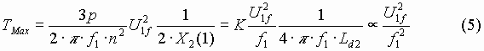
anche la coppia massima non muta il suo valore se U₁/f₁ = cost.
Pertanto, potendo variare in proporzione la tensione e la frequenza, si ottengono, come è possibile verificare con un foglio di calcolo, le caratteristiche meccaniche di fig. 4).
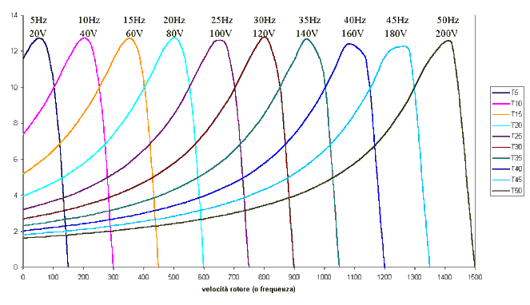
Figura 5) Caratteristiche meccaniche ottenute con una variazione di frequenza proporzionale
alla tensione, nel campo di funzionamento a coppia disponibile costante.
Come si può notare le curve traslano al variare della frequenza, e mantenendo costante il rapporto U/f si mantengono costanti la coppia massima e la pendenza del tratto stabile. Si lavora quindi con il motore nel campo che viene detto a COPPIA disponibile COSTANTE. Il motore garantisce quindi la stessa coppia a qualunque velocità, in particolare anche per frequenza ridotta, con elevata coppia di spunto.
La potenza cresce invece linearmente col crescere della frequenza f₁, e quindi della velocità angolare, essendo infatti, a parità di coppia:
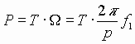
La tensione ridotta e la elevata coppia generata alle basse frequenze risolvono i problemi che sono invece presenti nella macchina avviata alla piena tensione e alla frequenza fissa di rete: elevata corrente di spunto e modesta coppia di avviamento.
C2) Variazione della frequenza con tensione costante
Continuando a far crescere in proporzione tensione e frequenza si raggiunge il valore di tensione nominale che, stabilito dal costruttore e indicato sulla targa del motore, non deve essere superato.
È possibile però continuare ad incrementare la frequenza per ottenere velocità rotoriche sempre crescenti, compatibilmente con i limiti imposti dalle proprietà meccaniche del motore e dalle impedenze che crescono al crescere della frequenza, fino a diventare eccessive.
In questa fase, all’aumentare della frequenza, si ottiene un flusso che decresce, risultando ora inversamente proporzionale alla frequenza stessa (dalla rel. 2):
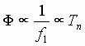
La coppia nominale T_{n} segue quindi lo stesso andamento del flusso. La coppia massima è invece inversamente proporzionale al quadrato della frequenza (dalla rel. 5). Queste considerazioni trovano conferma nelle curve ricavate in fig. 6) e ottenute con tensione di rete costante.
La potenza, prodotto fra le grandezze meccaniche ‘velocità o frequenza’ (che cresce) e ‘coppia’ (che diminuisce), rimane costante in questo campo di regolazione, detto perciò campo di funzionamento a potenza costante.
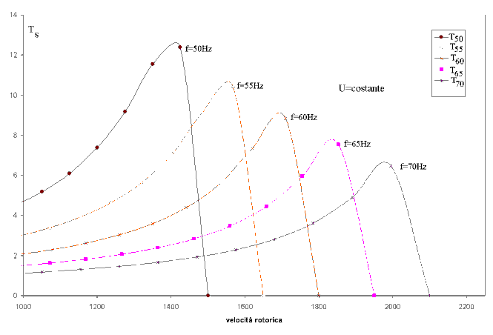
Figura 6) Caratteristiche meccaniche ottenute con tensione costante e frequenza crescente. Il motore lavora a "potenza disponibile costante", mentre la coppia utile diminuisce al crescere della velocità.
Oltre certi valori di frequenza le reattanze circuitali assumono valori tali da limitare le correnti a valori inferiori alla nominale e l’indebolimento del campo porta a coppie disponibili sempre più esigue.
La figura 7) riassume gli andamenti delle grandezze fondamentali del motore, nelle zone di lavoro a coppia costante e a potenza costante.

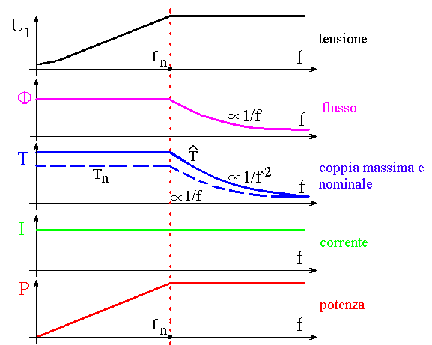
Figura 7) Funzionamento a coppia costante (tra f=0 e f_{n}, con U/f=cost.) e a potenza costante (con f>f_{n} e tensione fissa U_{n}).
Dalla prima curva si nota che la tensione è inizialmente non nulla, poiché con i bassi valori di frequenza presenti, e quindi con reattanze induttive ridottissime, il flusso tendente a zero non potrebbe generare una coppia sufficiente. Pertanto il controllo avviene con valori di tensione superiori al valore teorico richiesto.
Per realizzare i metodi appena citati, occorre disporre di un gruppo convertitore tensione-frequenza del tipo schematizzato in fig. 8).

C3) Altri metodi di variazione della velocità.
Per motivi storici si cita il collegamento in cascata fra due macchine con rotore avvolto: dagli anelli del rotore del primo motore allacciato alla rete trifase a frequenza fissa f₁ si alimenta lo statore della seconda macchina alla frequenza f₂. Dagli anelli rotorici della seconda macchina si va al reostato. Sono possibili le velocità legate alle coppie polari dei due motori: p₁ , p₂ e alla loro somma p₁ + p₂.
Il metodo si usava nel passato, ad esempio nella trazione con motori asincroni, quando la linea era trifase. Ma rimaneva sempre il problema di non poter variare la velocità entro ampi intervalli.
A conferma di questo limite si ricorda ancora che, mediante la commutazione di poli, si modifica la velocità del doppio e questo risultato può essere soddisfacente solo per certe applicazioni.
Risultati migliori sono stati ottenuti con i cicloconvertitori, che modificano la frequenza mediante una conversione c.a./c.a., ma con frequenze ridotte e bassi fattori di potenza risultanti.
Gli altri metodi accennati e relativi alla variazione di scorrimento possono produrre regolazioni fini di velocità, ma con escursioni poco ampie e ripetitive.
Per ottenere risultati veramente confrontabili con quelli ottenuti con le macchine a corrente continua occorre utilizzare la tecnica sopra citata della variazione continua della frequenza e della tensione statoriche, oppure quello ancora più recente del controllo ad orientamento di campo.

D. Controllo vettoriale ad orientamento di campo
Il metodo consiste, in breve, nel controllare la corrente assorbita dallo statore, o meglio, le sue componenti in un sistema di riferimento ortogonale rotante e solidale col flusso, denominate I_{qs} e I_{ds}. La componente I_{qs} è proporzionale alla coppia fornita dal motore, mentre la componente I_{ds} è proporzionale al flusso di rotore e legata alla componente magnetizzante.
I vantaggi di questo controllo consentono di sfruttare la macchina e di controllarla ottenendo risultati che aumentano le analogie con il controllo e le applicazioni ottenibili con il motore a corrente continua, ad eccitazione separata.

Convertitori per i controlli di velocità
La necessità di variare tensione e frequenza di alimentazione dello statore della macchina asincrona, impone la conversione della tensione trifase di rete in un’alimentazione in continua, che viene poi, a sua volta, riconvertita in trifase, secondo lo schema a blocchi di fig. 8). Fra i sistemi adottati si citano:
1. l’inverter trifase a ponte, che può fornire una tensione a gradini,
2. il metodo della modulazione della larghezza degli impulsi (PWM).
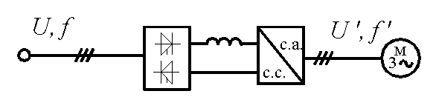
Figura 8) Schema a blocchi del circuito di potenza per l’alimentazione di un motore asincrono con il controllo tensione-frequenza.
L’alimentatore di figura è costituito da un gruppo raddrizzatore che converte la tensione alternata di valore efficace costante U e di frequenza fissa f in tensione continua che, opportunamente filtrata, viene riconvertita in c.a. trifase da un inverter, alla cui uscita la tensione può essere di modulo e frequenza variabili, rispettivamente U’ e f’.
L’inverter è costituito da interruttori elettronici (scr, transistori, mosfet, gto) la cui successione di aperture e chiusure è gestita dal circuito di comando, in funzione delle caratteristiche richieste dal controllo per la tensione d’uscita. Per commutazioni rapidissime occorre l’impiego di interruttori molto veloci, ad esempio i transistori o i mosfet.

1. Invertitore a ponte per tensione a gradini
In genere gli interruttori fanno parte di un circuito a ponte, tipo quello di fig.9), che schematizza la generazione di una terna di tensioni a gradino. La linea in corrente continua tra i fili +D e –C riproduce, seguendo la successione delle commutazioni degli interruttori elettronici 1, 2, 3, 1’, 2’, 3’ le tensioni di fase, con contenuto armonico elevato.
Modificando le durate di chiusura degli interruttori si può modificare la frequenza delle tensioni d’uscita.
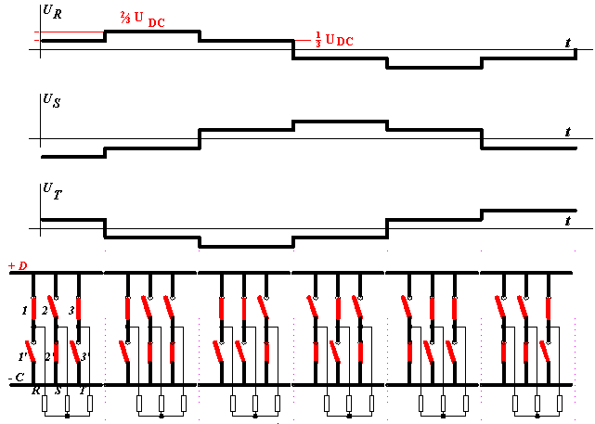
Figura 9) Inverter trifase a ponte realizzato con gli interruttori, la cui sequenza di commutazione consente la generazione delle tensioni U_{Ro}, U_{So}, U_{To} indicate in figura.

2. PWM: Modulazione della larghezza degli impulsi
L’inverter con la tecnica PWM (Pulse-Width Modulation) costruisce una forma d’onda molto prossima alla sinusoide (certamente migliore rispetto alla tecnica dell’inverter a ponte, con tensione a gradini).
Gli impulsi che vengono generati hanno ampiezza costante, ma larghezza variabile. In base all’ampiezza di un’onda sinusoidale si determina la larghezza dell’impulso.
Gli istanti di chiusura e apertura degli interruttori elettronici del convertitore (transistori, gto, mosfet) vengono imposti in modo da ottenere la fondamentale voluta ed eliminare le armoniche indesiderate, mediante l’impiego di un calcolatore in linea o di una elaborazione memorizzata in precedenza e richiamata al momento opportuno.
L’utilizzo di grandezze analogiche porta invece all’applicazione schematizzata nella fig. 11).
La fig. 10) illustra il principio di variazione dell’ampiezza e della frequenza, tipiche della tecnica PWM. L’onda tratteggiata rappresenta il risultato finale, ovvero la tensione di una fase del sistema trifase che alimenta il motore.
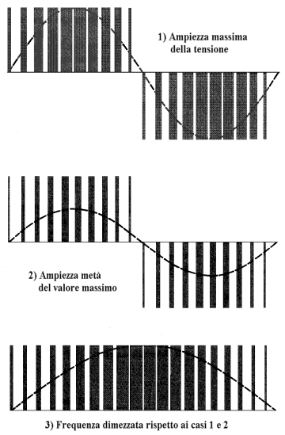
Figura 10) Ricostruzione di una tensione sinusoidale con tecnica PWM, utilizzando una successione di impulsi di frequenza 1÷4 kHz, prodotti da un inverter a transistori e modulati in modo da ottenere una sinusoide. La sinusoide d’uscita, riferita qui a una sola fase, può essere variata in ampiezza (fig. 1 e 2) e in frequenza (fig. 3).

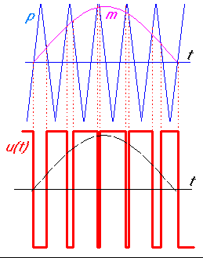
Figura 11) Principio della tecnica PWM analogica, con portante p triangolare ad alta frequenza e modulante m sinusoidale. Dalle loro intersezioni si genera la u(t) modulata nella larghezza degli impulsi, i cui valori medi riproducono una forma d’onda praticamente sinusoidale (o comunque con contenuto di armoniche trascurabile).
Più alta è la frequenza della portante, minore risulta il contenuto delle armoniche della tensione generata dal convertitore. La modulante è in genere prodotta nel blocco di controllo del sistema, di cui il convertitore è sostanzialmente l’amplificatore di potenza che produce tensione di uscita variabile sia in ampiezza, sia in frequenza. Ciò consente di utilizzare il motore trifase sia a coppia costante (controllo U-f), sia a potenza costante (controllo di frequenza e modulo della tensione costante).
Nei sistemi di controllo si adottano spesso inverter alimentati da generatori di corrente, anziché dai generatori di tensione citati sopra. Sul carico viene quindi iniettata e controllata una corrente, variabile in ampiezza e in frequenza.
L’azionamento a corrente impressa consente elevate prestazioni dinamiche del sistema controllato.
Precedente Indice generale Home Indice moduli Successiva
top

